Domenica 17 Maggio - Ascensione - Anno B

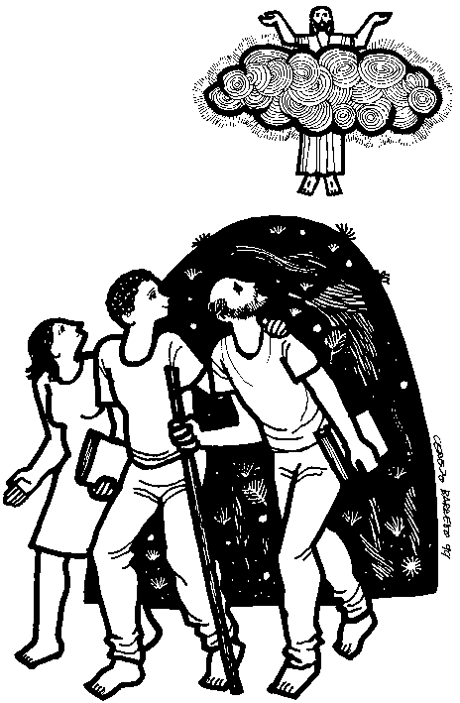
VANGELO (Mc 16,15-20)
In quel tempo, [Gesù apparve agli Undici] e disse loro: «Andate in tutto il mondo e proclamate il Vangelo a ogni creatura. Chi crederà e sarà battezzato sarà salvato, ma chi non crederà sarà condannato. Questi saranno i segni che accompagneranno quelli che credono: nel mio nome scacceranno demòni, parleranno lingue nuove, prenderanno in mano serpenti e, se berranno qualche veleno, non recherà loro danno; imporranno le mani ai malati e questi guariranno». Il Signore Gesù, dopo aver parlato con loro, fu elevato in cielo e sedette alla destra di Dio. Allora essi partirono e predicarono dappertutto, mentre il Signore agiva insieme con loro e confermava la Parola con i segni che la accompagnavano.

Domenica 24 Maggio - Pentecoste - Anno B

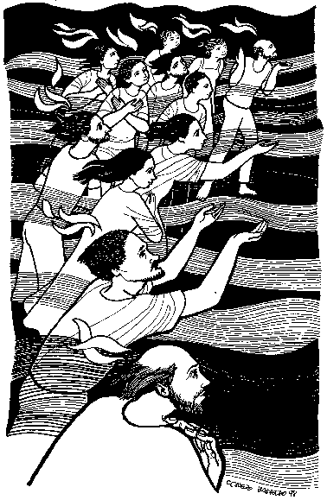
VANGELO (Gv 15,26-27; 16,12-15)
In quel tempo, Gesù disse ai suoi discepoli: «Quando verrà il Paràclito, che io vi manderò dal Padre, lo Spirito della verità che procede dal Padre, egli darà testimonianza di me; e anche voi date testimonianza, perché siete con me fin dal principio. Molte cose ho ancora da dirvi, ma per il momento non siete capaci di portarne il peso. Quando verrà lui, lo Spirito della verità, vi guiderà a tutta la verità, perché non parlerà da se stesso, ma dirà tutto ciò che avrà udito e vi annuncerà le cose future. Egli mi glorificherà, perché prenderà da quel che è mio e ve lo annuncerà. Tutto quello che il Padre possiede è mio; per questo ho detto che prenderà da quel che è mio e ve lo annuncerà».

Venerdì 22 maggio alle ore 20,30 nella chiesa parrocchiale di Ormelle: musical "L'amore vince sempre" emozionante tributo a San Giovanni Paolo II di e con Paolo G.Russo. Ingresso libero.

Parrocchia di S. Tommaso di Canterbury
Via Roma, 64 - 31047 Ponte di Piave (TV) tel. 0422 759132
Segreteria Parrocchiale dal Lunedì al Sabato dalle 10.00 alle 12.00 E-mail: pdponte@alice.it - www.oratoriosantommaso.it
Don Gian Paolo 348 7332879
Potete trovare il foglietto parrocchiale tutte le settimane sul sito www.oratoriosantommaso.it Segui il tuo Oratorio anche su TWITTER - @OratorioPdiP



PARROCCHIA

S. TOMmASO DI CANTERBURY

PONTE DI PIAVE

Ascensione - Anno B

Foglio di informazione n° 20/2015

Carissimi parrocchiani, buona Domenica e buona settimana in attesa di accogliere lo Spirito Santo, dono del Risorto, Domenica prossima festa di PENTECOSTE.
”Permesso”, “grazie”, “scusa”. Le tre parole-chiave della famiglia sono state riproposte da papa Francesco all’udienza generale di mercoledì 13 maggio, in piazza s. Pietro. Sono le parole della buona educazione per poter entrare nell’amore della famiglia.
“Permesso”. Entrare nella vita dell’altro, anche quando fa parte della nostra vita, chiede la delicatezza di un atteggiamento non invasivo, che rinnova la fiducia e il rispetto. La confidenza, non autorizza a dare tutto per scontato. E l’amore, quanto più è intimo e profondo, tanto più esige il rispetto della libertà e la capacità di attendere che l’altro apra la porta del suo cuore. A questo proposito ricordiamo quella parola di Gesù nel libro dell’Apocalisse: “Ecco, io sto alla porta e busso. Se qualcuno ascolta la mia voce e mi apre la porta, io verrò a lui, e cenerò con lui ed egli con me” (3,20). Anche il Signore chiede il permesso per entrare!
“Grazie”. La dignità delle persone e la giustizia sociale passano entrambe di qui. Se la vita famigliare trascura questo stile, anche la vita sociale lo perderà. La gratitudine, poi, per un credente, è nel cuore stesso della fede: un cristiano che non sa ringraziare è uno che dimenticato la lingua di Dio. Ricordiamo la domanda di Gesù, quando guarì dieci lebbrosi e solo uno di loro tornò a ringraziare (Lc 17,18). “La gratitudine è una pianta che cresce soltanto nella terra di anime nobili”.
“Scusa”. Parola difficile, certo, eppure così necessaria. Quando manca, piccole crepe si allargano fino a diventare fossati profondi. Se non siamo capaci di scusarci, vuol dire che neppure siamo capaci.di perdonare. Nella casa dove non ci si chiede scusa incomincia a mancare l’aria, le acque diventano stagnanti. Queste tre parole-chiave della famiglia sono parole semplici, ma quando le dimentichiamo non c’è più niente da ridere”.
Don Gian Paolo

Settimana dal 17 al 24 Maggio 2015
celebrazioni e intenzioni SS. Messe
Oggi Domenica 17 ore 14.45 pellegrinaggio al Santuario di Pralongo. Ritrovo davanti alla chiesa con i Genitori e i ragazzi della Prima Comunione e chiunque lo desideri.
Gita/pellegrinaggio di una giornata intera al Santo a Padova con le Signore delle pulizie della chiesa e dell’oratorio, catechiste e volontari sala giochi e bar: Mercoledì 3 Giugno. Il pellegrinaggio è aperto a tutti, il costo è di 40.00€ comprensivo di pranzo al Ristorante “Tezzon” di Camposanpiero. Partenza ore 8.00 rientro previsto per le ore 21.00 circa. Dare l’adesione in segreteria.
Domenica 17  Ascensione | 9.00  10.30  19.00 | Def.ti fam. Paro e Dussin; Favaro Adelina; Pastres Mario e Trevisan Giuseppe; Bianca Paronetto Battesimo di: Buttini Leo figlio di Iacopo e Consuelo Zatta; Scalia Aurora figlia di Rosario e Sonia Tari; Tonetto Gioele figlio di Mirco e Chiara Cenedese; Visentin Alex figlio di Mattia e Cinzia Lenarduzzi.  Def.to Buso Lodovico  Def.ti Redigolo Roberto; Sari Elsa  At 1,1-11; Ef 4,1-13; Mc 16,15-20
Lunedì 18 | 20.30 | S. Messa al capitello in via Villeneuve Def.ti Mannozzi Claudio; Paolino De Carlo; Lorenzon Clara  At 19,1-8; Gv 16,29-33
Martedì 19 | 20.30 | S. Messa al giardinetto in via Gasparinetti; in casa di Luigina Giacomazzi se piove Def.ta Carrara Elda  At 20,17-27; Gv 17,1-11a
Mercoledì 20 | 20.30 | S. Messa al capitello Avis in Via Ronche  At 20,28-38; Gv 17,11b-19
Giovedì 21 | 8.30 | Lodi con apertura dell’Adorazione continua per tutto il giorno
 | 18.45 | Vespri, chiusura Adorazione a seguire s. Messa  At 22,30; 23,6-11; Gv 17,20-26
Venerdì 22 | 20.30 | S. Messa al capitello S. Teresina in via Campagne Def.ti Rita e Antonietta Bozzo e famigliari; Luciano Martin  At 25,13-21; Gv 21,15-19
Sabato 23 | 19.00 | Def.ti Bassetto Giuseppe e Borin Serafina; Maria Gabriella Lomghin; Per le anime del purgatorio  At 28,16-20.30-31; Gv 21,20-25
Domenica 24  Pentecoste | 9.00  10.30  19.00 | Def.ti Maria Vittoria Buso; Zerbato Domenico; fam. Barbieri Benito  Def.to Codognotto Attilio;  Def.ti Colussi Gino e Serafin Alessio  At 2,1-11; Gal 5,16-25; Gv 15,26-27; 16,12-15

Avvisi Parrocchiali

CLAN STELLE DEL CIELO "Vi aspettiamo sabato 16 maggio alle ore 20:00, presso il teatro dell'oratorio, per mangiare tutti insieme l'inimitabile Panino ludro! Clan stelle del cielo" - Scout Ponte di Piave -

Mercoledì 20 alle ore 21.00 in sala Emmaus in canonica, don Gian Paolo incontra i Genitori dei bambini di II Elementare in ascolto dello Spirito che ci chiama a collaborare per la catechesi di iniziazione cristiana dei piccoli battezzati

Giovedì 21 alle 20,45 a Roncadelle, i coniugi Elena e Michele Righetto della Piccola Nazareth, ci presenteranno il cap. V° della Evangelii Gaudium che ha come titolo: " Evangelizzatori con Spirito" e la loro testimonianza tra i poveri in Diocesi a Verona. Si raccomanda la massima partecipazione dei fedeli laici operatori pastorali.
A.C. A.C.R. Cari ragazzi i vostri educatori vi aspettano sabato 23 maggio dalle 16.30 alle 18.30 in oratorio per l'ultima fantastica attività A.C.R. di quest'anno!!! GRUPPO GENITORI Vi aspettiamo per l’ultimo incontro del gruppo genitori! Sabato 23 Maggio alle ore 16:30 in sala Betania per concludere l’ anno insieme.
Seguirà la Santa Messa per tutti... Vi aspettiamo numerosiii!!

Signore che si occupano delle pulizie in parrocchia. Chi volesse unirsi ad uno dei 4 gruppi per le pulizie dell’Oratorio, nel mese di Maggio può farlo Martedì 19 e Lunedì 25 alle ore 8.30 circa. Grazie di cuore a chi da anni offre il suo servizio e a chi volesse iniziare a farlo. Chiedo alle signore che si occupano delle pulizie in chiesa, se per loro fosse possibile, di effettuarle sempre il Lunedì, mattina o pomeriggio, perché così la chiesa potrà essere in ordine e pulita già dall’inizio della settimana. Attendo una vostra eventuale conferma. Grazie per la vostra attenzione.
Iscrizioni Grest - Sabato 16 Maggio dalle 19.45 alle 20.15 si raccolgono in oratorio le iscrizioni per il Grest che si terrà in parrocchia dal 29 Giugno al 31 Luglio
5^ MARCIA DELLA PACE – I membri delle comunità cristiane, musulmane, sikh hindu e ortodosse hanno organizzato la 5^ Marcia della Pace che quest’anno partirà per noi dal piazzale della chiesa di Ponte di Piave, Lunedì 1° Giugno alle ore 19.30 e raggiungerà Salgareda per concludersi con un momento di convivialità presso il polivalente. Aspettiamo anche tutti i ragazzi del catechismo e le famiglie, con i loro pensieri sulla Pace scritti sulle colombe che verranno consegnate dalle catechiste, Un piccolo segno, che “lascia il segno” nei cuori di chi partecipa a questa Marcia, che come tutti gli anni, nonostante tutto ciò che accade nel mondo, ci permette di essere un piccolo tassello per costruire la Pace.
“Oltre oggi…siate futuro in musica” Domenica 24 Maggio ore 16.30 presso la sala polivalnete di Salgareda, spettacolo di reading e musica ricordando Silvano, con l’aiuto della lettura del suo libro e con buona musica, che vede come protagonisti artisti e professionisti del nostro territorio come i Jalisse, il coro gregoriano “Aurea Luce”, Roberto Brisotto e Fiorenzo Boccato. Ingresso libero
Il Comune di Ponte di Piave informa che Mercoledì 20 alle ore 20.30 presso la Casa dalla Comunità Luciano Martin, in via Gasparinetti ci sarà un incontro informativo relativo al nuovo ISEE e al 730.

